Fecha: 2 de septiembre de 2014

Boletín de prensa Nº 1121

ALCALDE DE PASTO ES EL SÉPTIMO MEJOR DE COLOMBIA

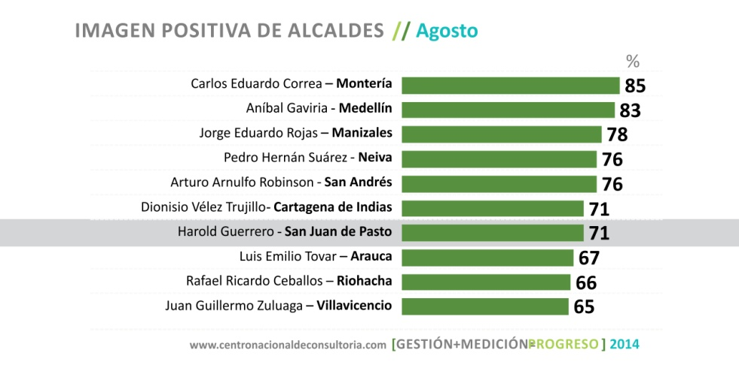

Con un 71 por ciento de favorabilidad, el Alcalde de Pasto Harold Guerrero López subió dos puestos en el último mes y se ubicó en el séptimo en imagen positiva entre los 32 mandatarios del país, con base en la reciente encuesta revelada por el noticiero CM& y aplicada por el Centro Nacional de Consultoría.

La encuesta se realiza cada mes entre los estratos 1 a 6 de las ciudades capitales y con una confiabilidad del 95 por ciento. En los últimos meses, el mandatario local se ha ubicado entre los mejores del país y ha restablecido la confianza en los ciudadanos de Pasto por su nivel de gestión a nivel nacional e internacional canalizando recursos para adelantar proyectos que benefician a los habitantes del Municipio.

Las gestiones que ha realizado el mandatario local en aumento de cupos para programas de vivienda de interés prioritario donde actualmente se promocionan 1.629 soluciones, la ejecución de obras en diferentes sectores de la ciudad, la ampliación de 3.396 cupos con la que fue beneficiado el municipio para el subsidio del adulto mayor que llega a 11.648 vinculados, la implementación del nuevo sistema de semaforización catalogado como el más moderno y avanzado del país, los compromisos con FINDETER y el Banco Interamericano de Desarrollo para convertir a Pasto en Ciudad Emergente y Sostenible, entre otros proyectos, ha logrado que la comunidad de Pasto reconozca el trabajo de la Alcaldía Municipal posicionando a la capital de Nariño en la agenda nacional e internacional.

ALCALDÍA PARTICIPA DE PRIMER ENCUENTRO ‘GENERANDO SINERGIA-GOBIERNO EN LINEA”

Funcionarios de la Alcaldía de Pasto participaron del primer encuentro ‘Generando sinergia-Gobierno en línea’ de la estrategia Gobierno En Línea convocatoria 610 que implementa el municipio y que es ejecutado por Parquesoft Pasto. El objetivo de la jornada fue empoderar a los participantes de los objetivos trazados en el proyecto y generar un trabajo articulado que permita el cumplimiento exitoso de las metas estipuladas en el mismo.

El Alcalde (e), Víctor Raúl Erazo, afirmó que la estrategia de gobierno en línea es un tema que ha merecido el compromiso del mandatario local, teniendo en cuenta que la forma de comunicarse es lo que transforma las sociedades “Esta estrategia permitirá tener herramientas tecnológicas y medios de comunicación que apunten a innovar la forma de interacción entre el gobierno y el ciudadano”.

Por su parte el Subsecretario de Sistemas de Información, Mario Landázuri Santamaría, informó que el proyecto se ejecutará con recursos otorgados al Municipio de Pasto por el Ministerio de las Tecnologías de la Información y las Comunicaciones a través de la convocatoria 610 de Colciencias del año 2013. “La iniciativa que alcanza los $838 millones permitirá mayor eficiencia y eficacia en los trámites y servicios que se prestan a los ciudadanos desde la Administración Municipal”.

El Director Ejecutivo de Parquesoft Pasto, Gelber Morán Silva, aseguró que el proyecto se entregará en el mes de diciembre “La comunidad podrá hacer uso de diferentes herramientas tecnológicas para disminuir tiempos en trámites y servicios en las dependencias de la Administración. Los 4 entregables del proyecto serán: La Construcción de la plataforma tecnológica, estrategia de innovación de Gobierno en Línea para la Alcaldía desarrollada a través de un trabajo interinstitucional interdisciplinario, desarrollo de sistema multicanal de información y atención al ciudadano y finalmente una estrategia de comunicación y apropiación social de Gobierno en Línea”.

La Alcaldía Municipal participará de próximos encuentros, donde se adelantaran talleres prácticos con personal especialista en el levantamiento de información de acuerdo a los 4 entregables del proyecto.

AVANTE ADELANTA ESTUDIO PARA ESTRUCTURACIÓN TÉCNICA, LEGAL Y FINANCIERA DEL SETP

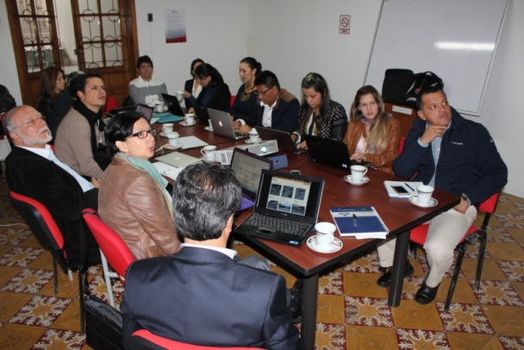
AVANTE adelanta una serie de estudios para el diseño operacional de detalle del nuevo Sistema Estratégico de Transporte Público. El gerente de la entidad Jorge Cote Ante manifestó: “Venimos trabajando con una firma consultora y lo más importante, con los transportadores de la ciudad que también tienen sus estudios, en la construcción de este nuevo modelo de transporte”.

El funcionario resaltó que existen muchos elementos en común entre los resultados de los estudios que deben fortalecerse y otros pocos que serán definidos tras los análisis necesarios a final de este año. “La próxima semana tendrá lugar en Bogotá una mesa de trabajo en la que tanto la entidad como los transportadores presentarán los resultados y diagnósticos de sus respectivos estudios ante los miembros del Consejo Directivo de Avante SETP”.

Así mismo, indicó que se trata de una reorganización de la forma en que opera el transporte público hoy en día. “En el estudio se analizan temas como las rutas, sus recorridos, identificación de sitios para paraderos fijos, la tipología de los nuevos vehículos, el sistema de recaudo que será con una tarjeta recargable, con un centro de control de flota desde donde se puede monitorear toda la operación”.

El funcionario informó que otro aspecto positivo es la vinculación laboral de los conductores con las empresas transportadoras con todos los pagos de ley. También tendrán capacitaciones para conducir mejor y reducir la accidentalidad. “Así en Pasto todos saldrán beneficiados al contar con un sistema de transporte organizado”.

Contacto: Gerente AVANTE SETP Jorge Hernando Cote Ante. Celular: 3148325653

ENTREGAN 350 SUDADERAS A ESTUDIANTES DE OCHO INSTITUCIONES EDUCATIVAS

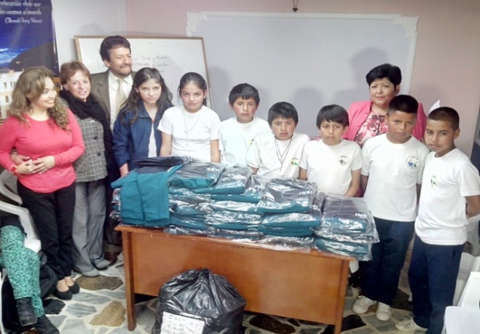

A través de un convenio institucional con la Cooperativa de Crédito y Ahorro Nacional, COFINAL, la Secretaría de Educación Municipal entregó 350 sudaderas para estudiantes de las Instituciones Educativas Municipales INEM de Pasto, Luis Eduardo Mora Osejo, Nuestra Señora de Guadalupe, Mercedario, Morasurco, Marco Fidel Suarez y los centros educativos Santa Teresita del Encano, y San Francisco de Asís.

El secretario de Educación Jaime Guerrero Vinueza manifestó que “Es importante hacer un reconocimiento a COFINAL, una de las empresas más grandes del sector solidario en Colombia, que desde el 2008 viene realizando aportes a la educación del municipio a través de un convenio, por el compromiso de contribuir en el mejoramiento de la calidad de educación de los niños y niñas del municipio”.

La Representante Legal de la Cooperativa de Ahorro Esperanza Rojas de Bastidas, aseguró que estas acciones son satisfactorias para la entidad por el aporte social que hace con las comunidades más necesitadas, en especial, con el sistema escolar que permite facilitar las actividades de los estudiantes. Durante la entrega, estuvieron presentes los rectores de las Instituciones Educativas beneficiadas, estudiantes y padres de familia.

Contacto: Secretario de Educación, Jaime Guerrero Vinueza. Celular: 3164244300

GESTORA SOCIAL REALIZA ACCIÓN SOLIDARIA CON MADRE SUSTITUTA

La Gestora Social del Municipio Patricia Mazuera del Hierro, en desarrollo de sus campañas por beneficiar a las poblaciones más necesitadas, entregó un computador a Yolanda Vivas, madre sustituta de tres jóvenes de Bienestar Familiar.

Como lo manifestó la Primera Dama, la acción solidaria se realizó luego de recibir una carta de la Señora Vivas, donde expresaba con gran sensibilidad la carencia de un computador, como herramienta de estudio para los universitarios. “Me di a la tarea de convocar a algunos conocidos para gestionarlo, fue así como conseguí dos equipos, de los cuales hoy entregamos uno”.

Por su parte, la beneficiaria aseguró que además de ser madre sustituta tiene cinco hijos. “Nosotros somos una familia con valores y principios, mis muchachos se han destacado en sus estudios, por sus altos promedios académicos, tengo dos que han sobresalido en ingeniería Ambiental y de Sistemas”.

La Gestora Social agradeció a la ingeniera de Sistemas Alba Lilia Guerrero, quien se encargó para que el computador esté acorde a las necesidades de los estudiantes, “el equipo es un Pentium 4, con memoria RAM de 1Giga y un disco de 80 Gigas, que será útil hasta que los jóvenes terminen su carrera”. Finalmente, la Gestora. Social aprovechó el momento para invitar a la empresa privada y a la comunidad en general a participar en una campaña que permita recolectar equipos que muchas personas tienen sin uso y que pueden actualizarse, para que sean útiles a los estudiantes.
ALCALDÍA AVANZA CON OBRAS DE REPARCHEO

La Alcaldía de Pasto a través de la Secretaría de Infraestructura adelanta obras de reparcheo en diferentes sectores de la ciudad, así lo dio a conocer el secretario de la Infraestructura Jhon Fredy Burbano Pantoja. Algunos de los tramos intervenidos son la calle 10 entre carreras 26 y 36 del barrio La Aurora, como también la calle 14 entre carreras 23 y 31 de los barrios Santiago y San Ignacio.

El funcionario aseguró que otros sectores a intervenir son: la carrera 30ª entre calles 10 y 13ª y la carrera 32 entre calles 10 y 15 del barrio San Ignacio, la calle 18 entre carreras 42a y carrera 50 occidente – oriente, la calle18 entre carreras 42a y carrera 50 oriente – occidente, calle 4 oeste, calle 5 oeste y calle 6 oeste sectores de El Bosque y Primavera, carrera 32 y la calle 3 sur hasta la calle 4 sur del barrio Villa Sofía. “Para conocimiento de la comunidad de Pasto, estaremos informando sobre el cronogramas de las obras que se están ejecutando para que transiten por vías alternas para mejorar la movilidad de estos sectores”, puntualizó el secretario.

Contacto: Secretario de Infraestructura, Jhon Fredy Burbano Pantoja. Celular: 3166901835

LANZAMIENTO NUEVO SISTEMA DE ACOPIO Y ALMACENAMIENTO DE RESIDUOS SÓLIDOS

La Empresa Metropolitana de Aseo de Pasto, EMAS S.A E.S.P realizará este miércoles a las 8:00 de la mañana en el Club Colombia, el lanzamiento del nuevo sistema de acopio y almacenamiento temporal de residuos sólidos, teniendo en cuenta la normativa ambiental, específicamente el Decreto 2981 de diciembre de 2013, el cual exige nuevos retos que permite prestar de forma operativa la atención para aquellos clientes considerados con mayor producción y/o generación de residuos sólidos ordinarios.

Contacto: Jefe Oficina Comunicaciones EMAS, Catalina Bucheli. Celular: 3007791661 3176592189

DECRETO 0449: IMPLEMENTACIÓN ESTRATEGIA DE GOBIERNO EN LÍNEA

La Alcaldía de Pasto mediante decreto 0449 del 29 de agosto de 2014, ajusta el comité y la implementación de la estrategia de gobierno en línea, antitrámites, política de eficacia administrativa y cero papel en la Administración Local.

De acuerdo al decreto, en su artículo primero, el comité de Gobierno en Línea estará integrado por: el Subsecretario de Sistemas de Información quien representa a la alta dirección y asumirá el liderazgo del comité, este cargo es indelegable; el Secretario General, el jefe de la Oficina de Planeación de Gestión Institucional y la jefe de la Oficina de Comunicación Social.

Para más información sobre el contenido del decreto, consultar el siguiente link:
http://www.pasto.gov.co/index.php/decretos/decretos-2014?download=6219:dec-0449-29-ago-2014

INSCRIPCIONES PARA VENDEDORES DE AÑOS VIEJOS EN ÉPOCA DECEMBRINA

La Alcaldía de Pasto y la Policía Nacional a través de un convenio abrieron inscripciones hasta el lunes 15 de septiembre para los vendedores de años viejos en época decembrina. Los interesados deben acercarse y presentar fotocopia de la cédula de ciudadanía, una fotografía 3 x 4 con fondo blanco o azul y fotocopia del carné Sisben No. 1 y 2 a las oficina de la Dirección de Espacio Público, ubicadas en el edificio Jácome, con el fin de adelantar los trámites respectivos.

Contacto: Director de Espacio Público, Álvaro Ramos Pantoja. Celular: 3155817981

Pasto Transformación Productiva

María Paula Chavarriaga Rosero

Jefe Oficina de Comunicación Social
Alcaldía de Pasto

